**高三化学期中模拟（一）**

**可能用到的相对原子质量：H-1 C-12 N-14 O-16 K-39 S-32 Fe-56 Co-59**

**一、单选题**

1．反应 $2Na_{2}O_{2}+2CO_{2}=2Na_{2}CO_{3}+O_{2}$ 可用于潜艇中供氧。下列说法正确的是（　　）

A．该反应属于置换反应 B． $Na_{2}CO_{3}$ 的水溶液显碱性

C． $Na_{2}O_{2}$ 作氧化剂， $CO_{2}$ 作还原剂 D． $CO_{2}$ 的排放会引起酸雨通电

2．1699231400854是氯碱工业的主要反应。下列说法正确的是（　　）

A． $H_{2}O$ 的电子式为 B． $Na^{+}$ 和 $Cl^{−}$ 的核外电子层结构相同

C． $NaOH$ 中含离子键和共价键 D．中子数为20的氯原子： ${}_{17}^{20}Cl$

3．为探究 $Cl_{2}$ 的性质进行下列实验，其中能达到实验目的的是（　　）

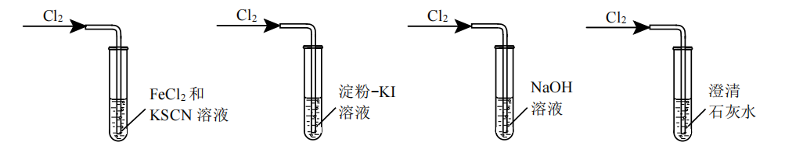

A．探究 $Cl_{2}$ 的氧化性 B．探究 $Cl_{2}$ 的漂白性

C．模拟工业制漂白粉 D． $Cl_{2}$ 尾气处理

4．下列钠的化合物的性质与用途具有对应关系的是（　　）

A． $NaCl$ 易溶于水，可用于工业电解制备钠 B． $NaClO$ 有强氧化性，可用于消毒杀菌

C． $NaHSO_{3}$ 有还原性，可用于漂白纸浆 D． $NaHCO_{3}$ 受热易分解，可用于制胃酸中和剂

5．短周期主族元素X、Y、Z、W的原子序数依次增大。元素X基态原子2p轨道上的电子为半满状态，Y、Z为金属元素，其中元素Y是其所在周期中金属性最强的元素，W与X处于同一主族。下列说法正确的是（　　）

A．第一电离能： $I_{1}(Y)>I_{2}(Z)$ B．电负性： $W>X$

C．Y的最高价氧化物对应水化物的碱性比Z的强

D．W的简单气态氢化物的热稳定性比X的强

近年来，由于有机合成工业的发展， $HCl$ 已成为一种重要的副产品， $O_{2}$ 氧化 $HCl$ 的反应为 $4HCl(g)+O_{2}(g)=2H_{2}O(g)+2Cl_{2}(g)ΔH=−58kJ⋅mol^{−1}$。 $Cl_{2}O$、 $KClO_{2}$、 $KClO_{3}$、 $[Co{(NH_{3})}_{6}]Cl_{3}$ 等含氯化合物在生产中有着广泛的应用。完成6-8题

6.一定条件下，向恒容密闭容器中充入 $4molHCl$ 和 $1molO_{2}$ 发生上述反应，并达到平衡，下列有关说法正确的是（　　）

A．使用催化剂，可以改变该反应的 $ΔH$ 和活化能

B．该反应的平衡常数可表示为 $K=\frac{c^{2}(Cl_{2})}{c^{4}(HCl)⋅c(O_{2})}$

C．保持其他条件不变，增大 $n(O_{2})$，再次平衡时， $c(O_{2})$ 增大

D．升高温度，正反应速率减小，逆反应速率增大，平衡逆向移动

7．在给定条件下，下列物质间所示的转化可以实现的是（　　）

A． $Cl_{2}(g)\overset{KOH(aq)}{→}KClO(aq)$ B． $Cl_{2}(g)\overset{Fe(s)}{\underset{点燃}{→}}FeCl_{2}(s)$

C． $HClO(aq)\overset{光照}{→}Cl_{2}(g)$ D． $KClO_{3}(s)\overset{KClO_{2}(s)}{→}Cl_{2}O(g)$

8．下列有关说法错误的是（　　）

A． $Cl_{2}O$ 的空间构型为V形

B． $ClO_{2}^{−}$ 与 $ClO_{3}^{−}$ 中 $Cl$ 原子的杂化轨道类型均为 $sp^{3}$

C．冰的密度比水的小，与分子间氢键有关

D． $[Co{(NH_{3})}_{6}]Cl_{3}$ 中提供孤电子对的是N和 $Cl$

9．一种以苦卤水(主要成分是 $MgCl_{2}$、 $NaCl$)为原料制备无水 $MgCl_{2}$ 的工艺流程如下：

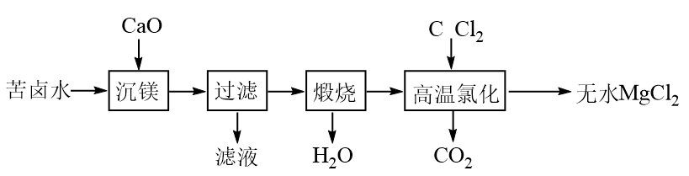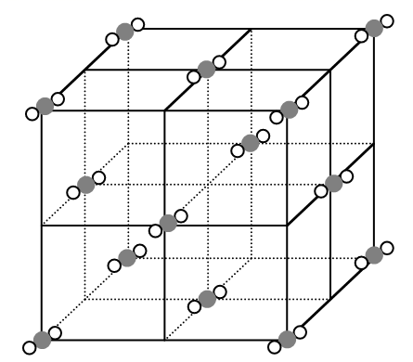

下列说法正确的是（　　）

A．滤液中大量存在 $Na^{+}$、 $Mg^{2+}$、 $Cl^{−}$

B．“煅烧”后的产物溶于稀盐酸，将所得 $MgCl_{2}$ 溶液加热蒸干也可得到无水 $MgCl_{2}$

C．1个干冰晶胞(见右图)中含14个 $CO_{2}$

D．“高温氯化”时的反应为 $2MgO+C+2Cl_{2}\begin{aligned}\underset{_}{\underset{_}{高温}} \\ \end{aligned}2MgCl_{2}+CO_{2}$

10．下列说法正确的是（　　）

A．25℃，稀释 $0.1mol⋅L^{−1}$ 氨水， $NH_{3}⋅H_{2}O$ 的电离度增大，溶液的导电能力增强

B．配制 $0.100mol⋅L^{−1}Na_{2}CO_{3}$ 溶液，定容时俯视刻度线，会使所得溶液浓度偏大

C．25℃，向浓度均为 $0.1mol⋅L^{−1}$ 的 $BaCl_{2}$ 和 $CaCl_{2}$ 混合溶液中滴加 $Na_{2}SO_{4}$ 溶液，出现白色沉淀，说明 $K_{sp}(BaSO_{4})<K_{sp}(CaSO_{4})$

D．用 $pH$ 试纸测得： $CH_{3}COONa$ 溶液的 $pH$ 约为9， $NaNO_{2}$ 溶液的 $pH$ 约为8，说明 $HNO_{2}$ 电离出 $H^{+}$ 的能力比 $CH_{3}COOH$ 强

11．已知：25℃， $K_{a_{1}}(H_{2}C_{2}O_{4})=5.0×10^{−2}$， $K_{a_{2}}(H_{2}C_{2}O_{4})=5.0×10^{−5}$ 为探究 $NaHC_{2}O_{4}$ 溶液的性质，进行如下实验。①测量某 $NaHC_{2}O_{4}$ 溶液的 $pH$， $pH=5.0$，②向 $10mL0.1mol⋅L^{−1}NaHC_{2}O_{4}$ 溶液中滴加 $5mL0.1mol⋅L^{−1}NaOH$ 溶液，无明显现象③向 $0.1mol⋅L^{−1}NaHC_{2}O_{4}$ 溶液中滴加少量酸性 $KMnO_{4}$ 溶液， $KMnO_{4}$ 溶液的紫红色褪去。④向 $0.1mol⋅L^{−1}NaHC_{2}O_{4}$ 溶液中滴加过量 $Ba{(OH)}_{2}$ 溶液，出现白色沉淀。下列说法正确的是（　　）

A．实验①说明该溶液中 $\frac{c(HC_{2}O_{4}^{−})}{c(H_{2}C_{2}O_{4})}=5.0×10^{3}$

B．实验②所得溶液中 $c(HC_{2}O_{4}^{−})>c(C_{2}O_{4}^{−})$

C．实验③中发生反应： $3HC_{2}O_{4}^{−}+2MnO_{4}^{−}+H_{2}O=6CO_{2}↑+2MnO_{2}↓+5OH^{−}$

D．实验④中反应的离子方程式为 $2HC_{2}O_{4}^{−}+Ba^{2+}+2OH^{−}=BaC_{2}O_{4}↓+C_{2}O_{4}^{2−}+2H_{2}O$

12．电解制备钴($Co$)的工作原理如图所示。下列关于该装置工作时的说法错误的是（　　）

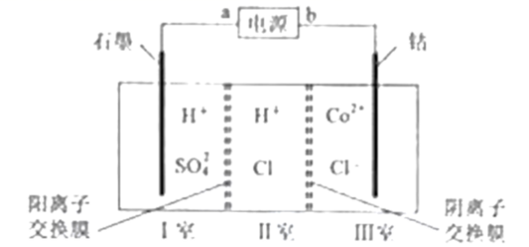

A．a为电源的正极

B．钴电极上的电极反应为 $Co^{2+}+2e^{−}=Co$

C．Ⅱ室中 $HCl$ 的浓度减小

D．若不使用离子交换膜，石墨电极上会析出 $Cl_{2}$

13．25℃，向 $5mL0.1mol⋅L^{−1}ZnSO_{4}$ 溶液中滴入2滴 $0.1mol⋅L^{−1}Na_{2}S$ 溶液，生成白色沉淀 $ZnS$，再滴入2滴 $0.1mol⋅L^{−1}CuSO_{4}$ 溶液，白色沉淀变为黑色沉淀 $CuS$。已知 $K_{sp}(CuS)=6.4×10^{−36}$， $K_{sp}(ZnS)=1.6×10^{−24}$。下列说法正确的是（　　）

A． $0.1mol⋅L^{−1}Na_{2}S$ 溶液中存在： $2c(Na^{+})=c(S^{2−})+c(HS^{−})+c(H_{2}S)$

B．滴入 $0.1mol⋅L^{−1}CuSO_{4}$ 溶液后 $ZnS$ 溶解， $K_{sp}(ZnS)$ 增大

C．白色沉淀变为黑色沉淀的离子方程式为 $S^{2^{−}}+Cu^{2+}=CuS↓$

D．向 $ZnSO_{4}$、 $CuSO_{4}$ 混合溶液中加入过量 $Na_{2}S$ 溶液，充分反应后静置，则上层清液中 $\frac{c(Zn^{2+})}{c(Cu^{2+})}=2.5×10^{11}$

14．丁烷催化脱氢制备丁烯的主反应为 $C_{4}H_{10}(g)=C_{4}H_{8}(g)+H_{2}(g)ΔH>0$，副反应为 $C_{4}H_{10}$ 裂解生成 $C_{1}\sim C_{3}$ (表示碳原子数为1~3的烷烃或烯烃)。将 $C_{4}H_{10}$ 与 $H_{2}$ 的混合气体以定流速通过填充有催化剂的反应器， $C_{4}H_{8}$ 的产率、 $C_{4}H_{10}$ 的转化率与温度的关系如图所示。下列说法错误的是（　　）

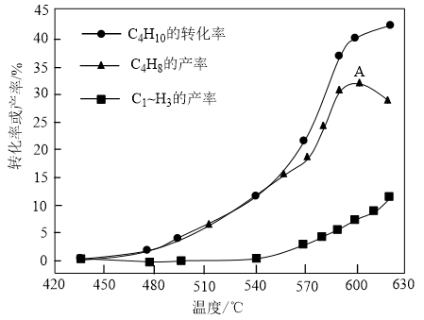

A．435℃时 $C_{4}H_{8}$ 产率低的原因可能是此温度下催化剂活性较低，反应速率较慢

B．600℃以后， $C_{4}H_{8}$ 的产率下降原因可能是 $C_{4}H_{10}$ 发生裂解反应生成 $C_{1}\sim C_{3}$

C．图中表示 $C_{4}H_{8}$ 产率的曲线中，A点时主反应不一定达到平衡状态

D．提高丁烷脱氢制备丁烯转化率的研究方向为寻找低温时具有较高活性的催化剂

**二、非选择题**

15．高纯硒可用于红外光学材料的制造。实验室以含硒煤燃烧产生烟气的吸附渣(主要成分为 $CaSeO_{3}$，还有少量含 $Te$ 化合物等)为原料制备高纯硒的流程如下：

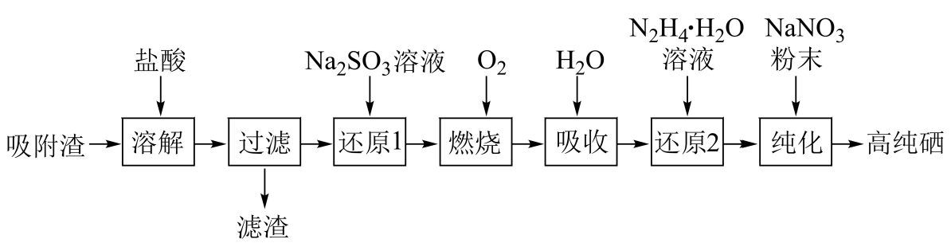

已知：① $H_{2}SeO_{3}$ 是易溶于水的弱酸。

② $Se$ 难溶于水，熔点为220℃，沸点为685℃。

③ $NaNO_{3}$ 的熔点为306.8℃。

（1）基态 $Se$ 原子的核外电子排布式为　 　。

（2）“还原1”所得产物为粗硒，写出 $H_{2}SeO_{3}$ 被还原为 $Se$ 的离子方程式：　 　。在其他条件相同时，“溶解”时盐酸的用量过多，会使“还原1”的还原率下降，原因是

。

（3）“还原2”时 $N_{2}H_{4}⋅H_{2}O$ 与 $H_{2}SeO_{3}$ 反应生成一种气体单质和 $Se$，该反应的化学方程式为　 　。

（4）“纯化”在熔融状态下进行，用 $NaNO_{3}$ 氧化 $Se$ 中的少量杂质 $Te$。反应后熔融物分为两层，上层为密度较小的 $Se$。该过程需控制的温度范围是　 　。

16．以废旧锂离子电池正极材料(主要成分为镍钴锰酸锂，还有少量铝箔和含铁化合物)为原料，回收 $Ni^{2+}$、 $Co^{2+}$、 $Mn^{2+}$ 的过程可表示为：

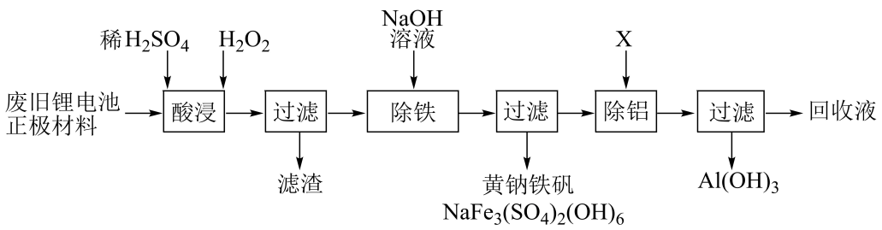

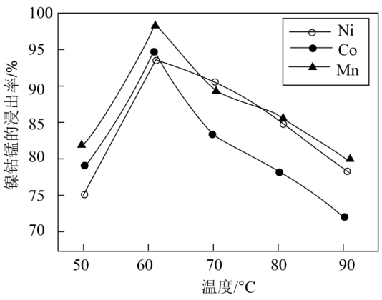

（1）“酸浸”时，三价镍、三价钴、四价锰转化为 $Ni^{2+}$、 $Co^{2+}$、 $Mn^{2+}$ 进入溶液。该过程中 $H_{2}O_{2}$ 的作用是　 　。保持其他条件相同，搅拌相同时间，测得不同温度下镍、钴、锰的浸出率如图所示。60℃时浸出率达到最大，可能的原因是　 。

（2）“除铁”生成黄钠铁矾沉淀时需控制溶液的 $pH$ 为15~18.该过程中需不断加入 $NaOH$ 溶液，其作用是　 。

（3）物质X可调节溶液的 $pH$，X为____(填序号)

A． $NH_{4}Cl$ B． ${(NH_{4})}_{2}SO_{4}$ C． $NH_{4}HCO_{3}$

（4）回收液可用于合成锂离子电池正极材料，合成前需测定其中 $Co^{2+}$ 等离子的浓度。

测定原理：用过量标准 $K_{3}[Fe(CN)_{6}]$ 溶液氧化经预处理的回收液样品中的 $Co^{2+}$，再用标准 $CoSO_{4}$ 溶液滴定过量的 $K_{3}[Fe(CN)_{6}]$。

反应方程式为： $Co^{2+}+{[Fe(CN)_{6}]}^{3−}=Co^{3+}+{[Fe(CN)_{6}]}^{4+}$。

测定过程：取预处理后的回收液样品 $20.00mL$，向其中加入 $20.00mL0.0510mol⋅L^{−1}K_{3}[Fe(CN)_{6}]$ 溶液，充分反应；再用 $0.0510mol⋅L^{−1}CoSO_{4}$ 溶液滴定反应后的溶液，消耗 $CoSO_{4}$ 溶液 $12.00mL$。

数据分析：计算预处理后的回收液样品中 $Co^{2+}$ 的物质的量浓度　 　。(写出计算过程)

17．实验室以 $CuSO_{4}⋅5H_{2}O$ 为原料制备 $[Cu{(NH_{3})}_{4}]SO_{4}⋅H_{2}O$ 并进行定量分析。

已知： $CuSO_{4}+4NH_{3}⋅H_{2}O=[Cu{(NH_{3})}_{4}]SO_{4}+4H_{2}O$； ${[Cu{(NH_{3})}_{4}]}^{2+}+4H^{+}=Cu^{2+}+4NH_{4}^{+}$

（1）配制溶液。称取一定质量的 $CuSO_{4}⋅5H_{2}O$ 晶体，放入锥形瓶中，溶解后滴加氨水，装置如图A所示(胶头滴管中吸有氨水)。

①与烧杯相比，使用装置A作为反应器的优点是　 　。

②滴加氨水时，有浅蓝色沉淀 $Cu_{2}(OH)_{2}SO_{4}$ 生成；继续滴加氨水，沉淀消失，得到深蓝色 $[Cu{(NH_{3})}_{4}]SO_{4}$ 溶液。写出 $Cu_{2}(OH)_{2}SO_{4}$ 与氨水反应的离子方程式：　 。

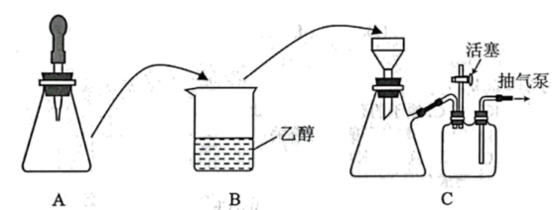

（2）制备晶体。将A中溶液转移至B中，析出 $[Cu{(NH_{3})}_{4}]SO_{4}⋅H_{2}O$ 晶体；将B中混合物转移至装置C的漏斗中，减压过滤，用乙醇洗涤晶体2~3次；取出晶体，干燥。

①两次转移均需洗涤原容器，目的是　 。

②减压过滤时，抽气泵处于工作状态，活塞需关闭，使装置内产生负压。但洗涤晶体时，要打开活塞后再加入乙醇，然后再关闭活塞，这样操作的目的是　 。

（3）废液回收。从含有 $[Cu{(NH_{3})}_{4}]SO_{4}$、乙醇和氨水的废液中回收乙醇并获得 $CuSO_{4}$、 ${(NH_{4})}_{2}SO_{4}$ 的混合溶液，应加入的试剂是　 　(填化学式)，回收乙醇的实验方法为　 　。

（4）测定晶体中 $SO_{4}^{2−}$ 的含量。请补充完整实验方案：取一定质量的 $[Cu{(NH_{3})}_{4}]SO_{4}⋅H_{2}O$ 晶体，加适量蒸馏水溶解，

　，干燥，灼烧至恒重。(须使用的试剂：蒸馏水， $0.1mol⋅L^{−1}BaCl_{2}$ 溶液， $0.1mol⋅L^{−1}AgNO_{3}$ 溶液)

18．甲醇是重要的资源，通过甲醇的催化重整不仅可以获得氢能，还可以获得重要的化工原料。

（1）在催化剂 $CeO_{2}$ 作用下， $CH_{3}OH$ 和 $CO_{2}$ 重整生成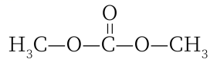 可能的部分反应机理如图所示，其中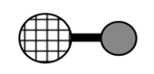表示 $⋅OH$)。

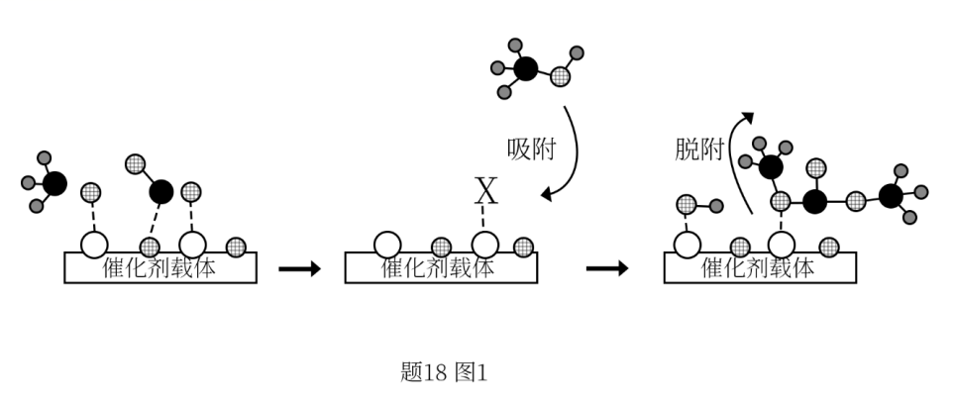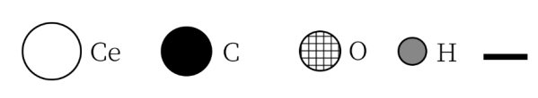表示原子间存在化学键，表示原子间有吸附作用

①反应开始时 $CH_{3}OH$ 在催化剂表面解离为 $CH_{3}O⋅$ 和 $H⋅$，该过程首先是 $CH_{3}OH$ 中的氢原子与催化剂载体上的 $O^{2−}$ 形成较为强烈的相互作用。请具体描述 $CH_{3}OH$ 中的哪一种氢原子与 $O^{2−}$ 形成较为强烈的相互作用，并说明判断的理由。

②X的结构简式为　 　。

（2） $CH_{3}OH$ 与 $H_{2}O$ 催化重整制氢气的主反应为

反应Ⅰ $CH_{3}OH(g)+H_{2}O(g)=CO_{2}(g)+3H_{2}(g)ΔH_{1}=49.5kJ⋅mol^{−1}$

同时还发生副反应：反应Ⅱ $H_{2}(g)+CO_{2}(g)=CO(g)+H_{2}O(g)ΔH_{2}=41.2kJ⋅mol^{−1}$

温度在300℃以上， $CH_{3}OH$ 也可以直接分解： 反应Ⅲ $CH_{3}OH(g)=CO(g)+2H_{2}(g)ΔH_{3}$

① $ΔH_{3}=$ $kJ⋅mol^{−1}$

②向该体系中加入适量多孔 $CaO$，会提高 $H_{2}$ 的产率，其原因是　 　。

1. $CH_{3}OH$ 与 $H_{2}O$ 催化重整制氢气的体系中，平衡时甲醇的转化率、 $CO$ 物质的量分数与反应温度(T)以及初始加入的水醇比(S/M)的关系如图所示。例如：曲线M表示甲醇的平衡转化率均为80%时，所对应的反应温度以及初始加入的水醇比(S/M)。①其他条件相同，当温度低于300℃时，随着温度升高，平衡体系中 $CO$ 的物质的量分数增大，其可能原因是

　。

②氢能源汽车对氢气中的 $CO$ 有严格的要求， $CO$ 物质的量分数必须小于0.5%。根据如图所示，催化重整制氢气用于汽车时，适宜控制的水醇比和温度为　 　。

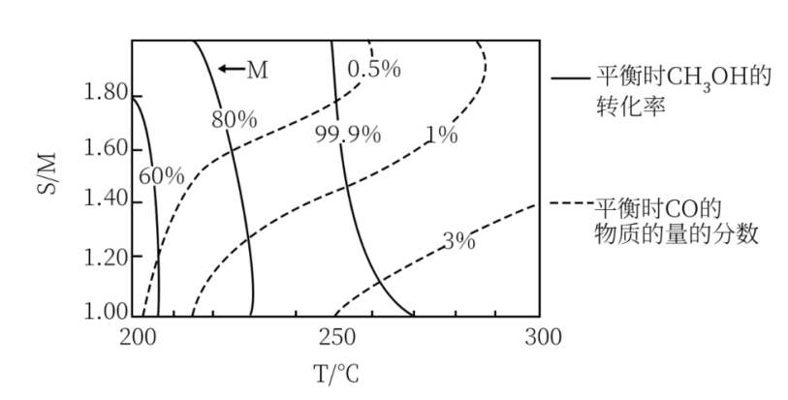

**答案解析部分**

1．【答案】B

【知识点】钠的重要化合物；钠的氧化物

【解析】【解答】A．置换反应是单质与化合物反应生成另外的单质和化合物的化学反应，题干中反应不是，A不符合题意；

B．碳酸钠水溶液中碳酸根水解生成碳酸氢根和氢氧根，显碱性，B符合题意；

C．题干中反应，过氧化钠中氧元素化合价改变，二氧化碳中元素化合价不变，所以过氧化钠既是氧化剂又是还原剂，C不符合题意；

D．二氧化碳的排放引起温室效应，D不符合题意；

故答案为：B。

【分析】A．置换反应是单质与化合物反应生成另外的单质和化合物的化学反应；

B．碳酸根水解生成碳酸氢根和氢氧根；

C．过氧化钠中氧元素化合价改变，二氧化碳中元素化合价不变；

D．二氧化碳的排放引起温室效应。

2．【答案】C

【知识点】化学键；元素、核素；电子式、化学式或化学符号及名称的综合

【解析】【解答】A．H2O为共价化合物，O原子与H原子之间为单键，其电子式为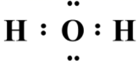，故A不符合题意；

B．Na+核外有10个电子，Cl-核外有18个电子，二者的核外电子层结构不同，故B不符合题意；

C．NaOH为Na+和OH-通过离子键形成的离子化合物，OH-是O原子和H原子是通过共价键连接形成的离子，因此NaOH中含离子键和共价键，故C符合题意；

D．原子中的质量数=质子数+中子数，氯原子中质子数为17，因此中子数为20的氯原子的质量数为37，该原子表示为 ${}_{17}^{37}Cl$，故D不符合题意；

故答案为：C。

【分析】A．O原子满足8电子结构；

B．Na+核外有10个电子，Cl-核外有18个电子；

C．Na+和OH-含有离子键，OH-是O原子和H原子通过共价键连接；

D．左下角表示质子数，左上角表示质量数，质量数=中子数+质子数；

3．【答案】A

【知识点】性质实验方案的设计

【解析】【解答】A．KSCN溶液与Fe3+反应生成易溶于水的(血)红色物质Fe(SCN)3，若Cl2有氧化性，则Cl2能将Fe2+氧化为Fe3+，溶液由浅绿色变为(血)红色，能够达到实验目的，故A选；

B．将Cl2通入淀粉-KI溶液中，Cl2与I-反应过程中体现的是氧化性，故B不选；

C．工业上制备漂白粉是将Cl2通入冷的消石灰[Ca(OH)2]中反应，Cl2通入NaOH溶液中制备的是漂白液(有效成分为NaClO)，故C不选；

D．Ca(OH)2虽能与Cl2反应，但Ca(OH)2为微溶物，在水中溶解度不大，用作Cl2的尾气处理溶液效果较差，一般用NaOH溶液，故D不选；

综上所述，答案为A。

【分析】A．Cl2能将Fe2+氧化为Fe3+，KSCN溶液与Fe3+反应生成易溶于水的(血)红色物质；

B．碘遇淀粉变蓝；

C．工业上制备漂白粉是将Cl2通入冷的消石灰[Ca(OH)2]反应；

D．但Ca(OH)2为微溶物，在水中溶解度不大，效果较差。

4．【答案】B

【知识点】氯、溴、碘及其化合物的综合应用；钠的重要化合物

【解析】【解答】A．工业电解熔融NaCl制备钠是因为NaCl为离子化合物，在熔融状态下能够完全电离出Na+，与NaCl的溶解度无关，故A不选；

B． $NaClO$ 有强氧化性，能够使蛋白质变性，导致细菌或病毒细胞失活，可用于消毒杀菌，故B选；

C．造纸工业中常用Cl2漂白纸浆，漂白后的纸浆用NaHSO3除去残留的Cl2，该过程中NaHSO3表现出还原性，但NaHSO3不具有漂白性，故C不选；

D． $NaHCO_{3}$ 用于制胃酸中和剂是利用其溶液碱性较弱，且能与胃酸中的盐酸反应生成无毒物质，与其稳定性无关，故D不选；

故答案为B。

【分析】A．工业电解熔融NaCl制备钠是因为熔融状态下能够完全电离出Na+；

B． $NaClO$ 有强氧化性，能够使蛋白质变性；

C．NaHSO3不具有漂白性；

D． $NaHCO_{3}$ 用于制胃酸中和剂是利用其溶液碱性较弱。

5．【答案】C

【知识点】元素电离能、电负性的含义及应用；原子结构与元素的性质

【解析】【解答】分析知X、Y、Z、W分别为：N、Na、Mg或Al、P；

A．同周期从左到右第一电离能增大，则 $I_{1}(Y)<I_{2}(Z)$，A不符合题意；

B．元素的非金属性越强电负性越大，同主族从上到下非金属性减弱，则电负性： $W<X$，B不符合题意；

C．同周期从左到右金属性减弱，则最高价氧化物对应水化物的碱性也减弱，即Y>Z，C符合题意；

D．同主族从上到下非金属性减弱，简单气态氢化物的热稳定性也减弱，则W<X，D不符合题意；

故答案为：C。

【分析】

A．同一周期的主族元素中，从左至右，元素的第一电离能呈“锯齿状”增大，其中II A族和V A族的第一电离能高于相邻的元素。

B．元素的非金属性越强电负性越大，同主族从上到下非金属性减弱；

C．同周期从左到右金属性减弱，则最高价氧化物对应水化物的碱性也减弱；

D．同主族从上到下非金属性减弱，简单气态氢化物的热稳定性也减弱。

6．【答案】C

【知识点】化学平衡常数；化学平衡的影响因素

【解析】【解答】A．催化剂能降低或增加反应的活化能，但不能改变反应的焓变，反应的焓变只与始态和终态有关，故A不符合题意；

B．平衡常数是可逆化学反应达到平衡状态时，生成物与反应物的浓度(方程式系数幂次方)乘积比或反应产物与反应底物的浓度(方程式系数幂次方)乘积比，固体和纯液体的浓度视为“1”，因此该反应的平衡常数可表示为 $K=\frac{c^{2}(Cl_{2})⋅c^{2}(H_{2}O)}{c^{4}(HCl)⋅c(O_{2})}$，故B不符合题意；

C．保持其他条件不变，增大 $n(O_{2})$，反应物浓度增大，平衡正向移动，但平衡移动只是减弱这种改变量，并不能抵消改变量，因此再次平衡时， $c(O_{2})$ 增大，故C符合题意；

D．升高温度，体系内能量增大，有更多参加反应的微粒处于活化状态，因此正逆反应速率都增大，该反应正向为放热反应，升高温度，平衡向吸热反应方向移动，即平衡逆向移动，故D不符合题意；

故答案为：C。

【分析】A．催化剂改变反应的活化能，但不能改变反应的焓变；

B．平衡常数是可逆化学反应达到平衡状态时，生成物与反应物的浓度(方程式系数幂次方)乘积比，固体和纯液体的浓度视为“1”；

C．依据勒夏特列原理，改变影响平衡的一个因素，平衡将向减弱这种改变的方向移动分析。

D．依据化学平衡移动原理分析；

7．【答案】A

【知识点】氯气的化学性质；氯、溴、碘及其化合物的综合应用

【解析】【解答】A．氯气与KOH反应生成KCl、KClO和水，A可实现；

B．氯气和Fe点燃生成FeCl3，不生成FeCl2，B不可实现；

C．HClO光照分解为HClO和O2，C不可实现；

D．KClO3中的Cl为+5价，KClO2中的Cl为+3价，Cl2O中的Cl为+1价，KClO3和KClO2反应只能得到含+4价Cl的化合物，不能得到Cl2O，D不可实现；

故答案为：A。

【分析】A．氯气与KOH反应生成KCl、KClO和水；

B．氯气和Fe点燃生成FeCl3；

C．HClO光照分解为HClO和O2；

D．KClO3中的Cl为+5价，KClO2中的Cl为+3价，Cl2O中的Cl为+1价，KClO3和KClO2反应只能得到含+4价Cl的化合物，不能得到Cl2O。

8．【答案】D

【知识点】判断简单分子或离子的构型；原子轨道杂化方式及杂化类型判断；含有氢键的物质

【解析】【解答】A． $Cl_{2}O$ 中心原子O的价电子对数是4，有2个孤电子对，空间构型为V形，故A不符合题意；

B． $ClO_{2}^{−}$ 与 $ClO_{3}^{−}$ 中 $Cl$ 原子的价电子对数都是4，杂化轨道类型均为 $sp^{3}$，故B不符合题意；

C．冰的密度比水的小，是因为冰中分子间氢键增多，故C不符合题意；

D． $[Co{(NH_{3})}_{6}]Cl_{3}$ 中提供孤电子对的是N原子，故D符合题意；

故答案为：D。

【分析】A．依据价层电子对数=σ键数+孤电子对数，由价层电子对数确定VSEPR模型，再确定空间立体构型；

B．依据价层电子对数=σ键数+孤电子对数，由价层电子对数确定杂化类型；

C．分子间氢键增多，密度变小；

D．依据配合物的构造分析。

9．【答案】D

【知识点】分子晶体；镁、铝的重要化合物

【解析】【解答】A．由分析知，加入CaO后溶液呈碱性，溶液中Mg2+转化为Mg(OH)2沉淀，滤液中含有、Ca2+、，A不符合题意；

B．煅烧后产物是MgO，溶于稀盐酸得 $MgCl_{2}$ 溶液，但加热蒸干促进镁离子水解，得到产物是Mg(OH)2，不是无水，B不符合题意；

C．干冰晶胞是面心立方结构， $CO_{2}$ 分子处于立方体的八个顶点和六个面心，根据均摊法，晶胞中含有 $CO_{2}$ 分子数为 $8×\frac{1}{8}+6×\frac{1}{2}=4$，C不符合题意；

D．氯化过程加入C和Cl2反应生成MgCl2和CO，发生反应为，D符合题意；

故答案为：D。

【分析】A．Mg2+转化为Mg(OH)2沉淀，滤液中含有、Ca2+、；

B．考虑水解，得到Mg(OH)2；

C．根据均摊法计算；

D．氧化镁与C和Cl2反应生成MgCl2和CO。

10．【答案】B

【知识点】弱电解质在水溶液中的电离平衡；难溶电解质的溶解平衡及沉淀转化的本质

【解析】【解答】A．加水稀释，虽然促进电离，但溶液浓度减小，导电能力减小，故A不符合题意；

B．配制一定物质的量浓度的溶液，定容时俯视容量瓶的刻度线，会导致加入的蒸馏水体积偏小，配制的溶液体积减小，所以溶液的浓度偏大，故B符合题意；

C．硫酸钡、硫酸钙均为白色沉淀，由沉淀生成，不能比较Ksp，故C不符合题意；

D．两种钠盐溶液的浓度未知，则无法判断哪种钠盐水解程度大，所以无法判断酸根离子对应的酸的酸性强弱，故D不符合题意；

故答案为：B。

【分析】A．加水稀释促进电离，但溶液离子浓度减小，导电能力减小；

B．定容时俯视容量瓶的刻度线，会导致体积偏小，依据 $c=\frac{n}{V}$ 判断；

C．硫酸钡、硫酸钙均为白色沉淀，由沉淀生成，不能比较Ksp；

D．两种钠盐溶液的浓度未知，无法判断。

11．【答案】A

【知识点】性质实验方案的设计

【解析】【解答】A．①测量某NaHC2O4溶液的pH = 5.0，可得c(H+)=1.0×10-5mol·L-1，根据Ka1(H2C2O4)== 5.0×10-2，可得=5.0×10-3，A符合题意；

B．向10.00mL0.01mol·L-1 NaHC2O4溶液中加入5.00mL0.01mol·L-1 NaOH溶液，生成等物质的量的HC2、C2，Ka2(H2C2O4)=5.4×10-5，则Kh1==≈1.85×10-10，可知Ka2> Kh1，则c(HC2)< c(C2)，B不符合题意；

C．向酸性KMnO4溶液中滴加过量0.1mol·L-1NaHC2O4溶液，发生氧化还原反应生成锰离子、二氧化碳和水，反应的离子方程式为5HC2+2Mn+11H+=10CO2↑+2Mn2++8H2O，C不符合题意；

D．实验④中反应的离子方程式为HC2+Ba2++OH-=BaC2O4↓+H2O，D不符合题意；

故答案为：A。

【分析】A．①根据Ka1(H2C2O4)=计算；  
 B．依据Kh1=计算；  
 C．酸性KMnO4溶液与NaHC2O4溶液反应生成锰离子、二氧化碳和水；  
 D．依据现象判断产物进行书写。

12．【答案】C

【知识点】电解池工作原理及应用

【解析】【解答】A．由分析知，a为电源的正极，A不符合题意；

B．钴为阴极，电极反应式为 $Co^{2+}+2e^{−}=Co$，B不符合题意；

C．由I室中发生的电极反应式为2H2O-4e-=4H++O2，电解池中阳离子移到正极，即I室溶液中H+移到II室，阴离子移到负极，III室中Cl-移到II室，则II室 $HCl$ 的浓度增大，C符合题意；

D．若I、II室之间不使用阳离子交换膜，II室中Cl-移到阳极先失电子，则石墨电极上会析出 $Cl_{2}$，D不符合题意；

故答案为：C。

【分析】A．阳极与电源的正极相连；

B．阴极得电子发生还原反应；

C．电解池中阳离子移到正极，阴离子移到负极；

D．依据放电顺序，阴离子移到阳极先失电子。

13．【答案】D

【知识点】难溶电解质的溶解平衡及沉淀转化的本质

【解析】【解答】A．Na2S为易溶强碱弱酸盐，在水中完全电离，原子的物质的量之间满足n(Na)=2n(S)，即根据物料守恒可知 $c(Na^{+})=2[c(S^{2−})+c(HS^{−})+c(H_{2}S)]$，故A不符合题意；

B．溶度积常数 $K_{sp}$ 只与物质本身和所处温度有关，因此向ZnS悬浊液中加入 $CuSO_{4}$ 溶液不会改变 $K_{sp}(ZnS)$，故B不符合题意；

C．白色固体ZnS转化为黑色沉淀CuS的过程是难溶物的转化，反应的离子方程式为 $ZnS+Cu^{2+}=CuS+Zn^{2+}$ 或 $ZnS(s)+Cu^{2+}(aq)=CuS(s)+Zn^{2+}(aq)$，故C不符合题意；

D．向 $ZnSO_{4}$、 $CuSO_{4}$ 混合溶液中加入过量 $Na_{2}S$ 溶液，充分反应后静置，则上层清液为饱和ZnS和CuS溶液，溶液中 $\frac{c(Zn^{2+})}{c(Cu^{2+})}=\frac{c(Zn^{2+})·c(S^{2−})}{c(Cu^{2+})·c(S^{2−})}=\frac{K_{sp}(ZnS)}{K_{sp}(CuS)}=\frac{1.6×10^{−24}}{6.4×10^{−36}}=2.5×10^{11}$，故D符合题意；

综上所述，说法正确的是D项，

故答案为D。

【分析】A．根据物料守恒分析；

B．溶度积常数 $K_{sp}$ 只与物质本身和所处温度有关；

C．白色固体ZnS转化为黑色沉淀CuS的过程是难溶物的转化；

D．依据溶度积计算。

14．【答案】D

【知识点】化学平衡状态的判断；化学平衡转化过程中的变化曲线

【解析】【解答】A．题干图示为将 $C_{4}H_{10}$ 与 $H_{2}$ 的混合气体以定流速通过填充有催化剂的反应器， $C_{4}H_{8}$ 的产率、 $C_{4}H_{10}$ 的转化率与温度的关系，故435℃时 $C_{4}H_{8}$ 产率低的原因可能是此温度下催化剂活性较低，反应速率较慢，A不符合题意；

B．根据主反应 $C_{4}H_{10}(g)=C_{4}H_{8}(g)+H_{2}(g)ΔH>0$ 可知升高温度，平衡正向移动，C4H8的产率增大，图中可知600℃以后 $C_{4}H_{8}$ 的产率下降， $C_{1}\sim C_{3}$ 的产率增大，故600℃以后， $C_{4}H_{8}$ 的产率下降原因可能是 $C_{4}H_{10}$ 发生裂解反应生成 $C_{1}\sim C_{3}$，B不符合题意；

C．由B项分析可知，图中表示 $C_{4}H_{8}$ 产率的曲线中，A点后丁烯的产率下降并不一定是平衡移动的结果，故A点时主反应不一定达到平衡状态，C不符合题意；

D．由于主反应 $C_{4}H_{10}(g)=C_{4}H_{8}(g)+H_{2}(g)ΔH>0$ 升高温度，平衡正向移动，丁烯的产率增大，且温度高时，将发生副反应，故提高丁烷脱氢制备丁烯转化率的研究方向为寻找高温时具有较高活性和对主反应具有良好选择性的催化剂，D符合题意；

故答案为：D。

【分析】A．催化剂活性低，反应速率慢；

B．考虑发生副反应；

C．反应不一定达到平衡状态；

D．温度高时，将发生副反应，故应寻找高温时具有较高活性和对主反应具有良好选择性的催化剂。

15．【答案】（1） $[Ar]3d^{10}4s^{2}4p^{4}$

（2） $H_{2}SeO_{3}+2SO_{3}^{2−}=2SO_{4}^{2−}+Se↓+H_{2}O$；c(H+)较大，导致部分 $Na_{2}SO_{3}$ 生成 $SO_{2}$ 气体逸出

（3） $N_{2}H_{4}⋅H_{2}O+H_{2}SeO_{3}=N_{2}↑+Se↓+4H_{2}O$

（4）306.8℃～685℃

【知识点】原子核外电子排布；无机物的推断

【解析】【解答】实验室以含硒煤燃烧产生烟气的吸附渣(主要成分为 $CaSeO_{3}$，还有少量含 $Te$ 化合物等)为原料制备高纯硒的流程中，向吸附渣中加入盐酸，已知 $H_{2}SeO_{3}$ 是易溶于水的弱酸，根据强酸制弱酸原理可知反应生成、CaCl2，过滤后滤液中主要成分为、CaCl2、HCl、Te的化合物，向溶液中加入Na2SO3溶液还原生成Se，Se元素与Te元素位于同一主族，因此在此过程中，Te元素也被还原为Te单质，过滤后将滤渣充分燃烧，Se和Te转化为相应的氧化物，再向氧化物中加入蒸馏水，转化为相应的酸，加入 $N_{2}H_{4}⋅H_{2}O$ 溶液将酸还原生成相应的金属单质，加入 $NaNO_{3}$ 在熔融状态氧化Te，实现Te和Se的分离，从而得到高纯硒。

（1）Se位于元素周期表中第四周期VIA族，根据构造原理可知基态 $Se$ 原子的核外电子排布式为 $[Ar]3d^{10}4s^{2}4p^{4}$。

（2）“还原1”的过程中被Na2SO3溶液还原生成Se，Se元素化合价由+4降低至0，因此S元素化合价由+4升高至+6， $H_{2}SeO_{3}$ 是易溶于水的弱酸，因此不能拆分，根据化合价升降守恒、原子守恒、电荷守恒可知反应的离子方程式为；Na2SO3为强碱弱酸盐，能与H+反应生成SO2气体，因此在其他条件相同时，“溶解”时盐酸的用量过多，会使“还原1”的还原率下降，故答案为： $H_{2}SeO_{3}+2SO_{3}^{2−}=2SO_{4}^{2−}+Se↓+H_{2}O$；c(H+)较大，导致部分 $Na_{2}SO_{3}$ 生成 $SO_{2}$ 气体逸出。

（3）“还原2”时 $N_{2}H_{4}⋅H_{2}O$ 与 $H_{2}SeO_{3}$ 反应生成一种气体单质和 $Se$，反应过程中Se元素化合价由+4降低至0，根据化合价升降守恒可知，N元素升高生成N2，1mol参加反应失去4mol电子，1mol $H_{2}SeO_{3}$ 参加反应得到4mol电子，根据得失电子守恒、原子守恒可知反应的化学方程式为 $N_{2}H_{4}⋅H_{2}O+H_{2}SeO_{3}=N_{2}↑+Se↓+4H_{2}O$。

（4）“纯化”在熔融状态下进行，用 $NaNO_{3}$ 氧化 $Se$ 中的少量杂质 $Te$。反应后熔融物分为两层，上层为密度较小的 $Se$， $NaNO_{3}$ 的熔点为306.8℃， $Se$ 熔点为220℃，沸点为685℃，反应需要将 $NaNO_{3}$ 融化，同时不能让Se逸出，因此该过程需控制的温度范围是306.8℃～685℃。

【分析】

（1）根据构造原理。

（2） $H_{2}SeO_{3}$ 是易溶于水的弱酸，因此不能拆分，根据化合价升降守恒、原子守恒、电荷守恒书写；Na2SO3为强碱弱酸盐，能与H+反应生成SO2气体。

（3）根据化合价升降守恒根据得失电子守恒、原子守恒书写。

（4）依据已知信息确定控制的温度范围。

16．【答案】（1）做还原剂；温度低于60℃时，酸浸反应速率较慢；温度高于60℃时， $H_{2}O_{2}$ 分解反应速率较快

（2）提供 $Na^{+}$ 以生成沉淀；消耗 $H^{+}$，控制 $pH$ 在1.5-1.8内，促进黄铁钠矾沉淀

（3）C

（4） $0.021mol⋅L^{−1}$

【知识点】无机物的推断

【解析】【解答】“酸浸”时，三价镍、三价钴、四价锰转化为 $Ni^{2+}$、 $Co^{2+}$、 $Mn^{2+}$ 进入溶液，则H2O2具有还原性，加入 $NaOH$ 溶液可将铁元素转化为黄钠铁矾沉淀，加入X调节pH将氯元素转化为Al(OH)3沉淀，得到回收液含 $Ni^{2+}$、 $Co^{2+}$、 $Mn^{2+}$；

（1）“酸浸”时，三价镍、三价钴、四价锰转化为 $Ni^{2+}$、 $Co^{2+}$、 $Mn^{2+}$，金属元素的化合价降低，则H2O2做还原剂；由于高温会加快H2O2分解，60℃时浸出率达到最大，可能的原因是温度低于60℃时，酸浸反应速率较慢；温度高于60℃时， $H_{2}O_{2}$ 分解反应速率较快；

（2）“除铁”过程中需不断加入 $NaOH$ 溶液生成黄钠铁矾沉淀，由沉淀的化学式可知，过量的NaOH的作用是提供 $Na^{+}$ 以生成沉淀；消耗 $H^{+}$，控制 $pH$ 在1.5-1.8内，促进黄铁钠矾沉淀；

（3）由于Al(OH)3具有两性，若遇到强酸铝离子会变成偏铝酸根，加入 $NH_{4}HCO_{3}$ 发生双水解生成碳酸是弱酸，可调节溶液的 $pH$，

故答案为：C；

（4）加入的 $K_{3}[Fe(CN)_{6}]$ 总物质的量： $0.0510mol⋅L^{−1}×20.00mL×10^{−3}=1.02×10^{−3}mol$，与 $CoSO_{4}$ 溶液反应的 $K_{3}[Fe(CN)_{6}]$： $0.0500mol⋅L^{−1}×12.00mL×10^{−3}=6.00×10^{−4}mol$，与样品反应的 $K_{3}[Fe(CN)_{6}]$： $1.02×10^{−3}mol−6.00×10^{−4}mol=4.20×10^{−4}mol$， $n(Co^{2+})=4.20×10^{−4}mol÷0.02L=0.021mol⋅L^{−1}$。

【分析】

（1）依据金属元素的化合价降低判断；依据温度对速率的影响及高温会加快H2O2分解的性质分析；

（2）依据NaOH的组成，利用化学平衡移动原理分析；

（3）考虑Al(OH)3具有两性；

（4）依据关系式法计算。

17．【答案】（1）避免氨气逸出造成空气污染、便于振荡； $Cu_{2}(OH)_{2}SO_{4}+8NH_{3}⋅H_{2}O=2{[Cu{(NH_{3})}_{4}]}^{2+}+SO_{4}^{2}+2OH^{−}+8H_{2}O$ 或 $Cu_{2}(OH)_{2}SO_{4}+8NH_{3}=2{[Cu{(NH_{3})}_{4}]}^{2+}+SO_{4}^{−}+2OH^{−}$

（2）减少 $[Cu{(NH_{3})}_{4}]SO_{4}$ 的损失，增加 $[Cu{(NH_{3})}_{4}]SO_{4}⋅H_{2}O$ 晶体的产率；使乙醇与晶体充分接触，提高洗涤的效果

（3） $H_{2}SO_{4}$；蒸馏

（4）向其中滴加 $0.1mol⋅L^{−1}BaCl_{2}$ 溶液，搅拌，静置，向上层清液中继续滴加 $BaCl_{2}$ 溶液，无沉淀生成，过滤，用蒸馏水洗涤2~3次，取最后一次洗涤滤液，向其中滴加 $0.1mol⋅L^{−1}AgNO_{3}$ 溶液，无白色沉淀生成

【知识点】制备实验方案的设计

【解析】【解答】（1）①装置A为封闭体系，由题可知，反应过程中需加入氨水，氨水中的一水合氨的稳定性较差，反应过程中需不断加入氨水，若用烧杯作为反应容器，则反应过程中部分一水合氨发生分解生成的氨气会逸出，增加成本的同时也会污染环境，另外锥形瓶可通过振荡使反应物混合均匀，相较于烧杯更方便，故答案为：避免氨气逸出造成空气污染、便于振荡。②浅蓝色沉淀 $Cu_{2}(OH)_{2}SO_{4}$ 生成，继续滴加氨水，沉淀消失，得到深蓝色 $[Cu{(NH_{3})}_{4}]SO_{4}$ 溶液，反应过程中氨水中的一水合氨或氨气参加反应， $[Cu{(NH_{3})}_{4}]SO_{4}$ 为可溶性强电解质，在水溶液中完全电离，因此反应的离子方程式为 $Cu_{2}(OH)_{2}SO_{4}+8NH_{3}⋅H_{2}O=2{[Cu{(NH_{3})}_{4}]}^{2+}+SO_{4}^{2}+2OH^{−}+8H_{2}O$ 或 $Cu_{2}(OH)_{2}SO_{4}+8NH_{3}=2{[Cu{(NH_{3})}_{4}]}^{2+}+SO_{4}^{−}+2OH^{−}$。

（2）①转移过程中，盛有溶液的容器的内壁上会附着少量溶液，溶液中含有溶质，为提高产品的产率，因此需要洗涤原容器，故答案为：减少 $[Cu{(NH_{3})}_{4}]SO_{4}$ 的损失，增加 $[Cu{(NH_{3})}_{4}]SO_{4}⋅H_{2}O$ 晶体的产率。

②减压过滤的原理是利用抽气泵使抽滤瓶中压强降低，提高过滤效率，因此过滤过程中需要关闭活塞，使抽滤瓶中形成负压(相较于大气压)，但是在加入洗涤剂洗涤晶体时，若关闭活塞，大部分洗涤液被快速抽走，会浪费洗涤剂且洗涤效果不佳，因此加入洗涤剂洗涤过程中需要打开活塞，使抽滤瓶中压强与大气压相同，故答案为：使乙醇与晶体充分接触，提高洗涤的效果。

（3）废液回收过程是从含有 $[Cu{(NH_{3})}_{4}]SO_{4}$、乙醇和氨水的废液中回收乙醇并获得 $CuSO_{4}$、 ${(NH_{4})}_{2}SO_{4}$ 的混合溶液，因此需要将 $[Cu{(NH_{3})}_{4}]SO_{4}$ 转化为 $CuSO_{4}$，氨水中一水合氨和氨气转化为，类似于NH3→，因此应加入的试剂为稀H2SO4；充分反应后溶液为无机盐和乙醇的水溶液，回收乙醇是液液互溶体系分离，因此回收乙醇的实验方法为蒸馏，故答案为：H2SO4；蒸馏。

（4）测定晶体中 $SO_{4}^{2−}$ 的含量实验原理：将晶体溶解，加入 $BaCl_{2}$ 溶液，使溶液中 $SO_{4}^{2−}$ 完全沉淀，通过测定沉淀的质量计算晶体中 $SO_{4}^{2−}$ 的含量。因此 $BaCl_{2}$ 溶液需逐滴加入，至不再有白色沉淀产生时，过滤，洗涤，利用 $AgNO_{3}$ 溶液判断洗涤液中是否含有 $SO_{4}^{2−}$。故答案为：向其中滴加 $0.1mol⋅L^{−1}BaCl_{2}$ 溶液，搅拌，静置，向上层清液中继续滴加 $BaCl_{2}$ 溶液，无沉淀生成，过滤，用蒸馏水洗涤2~3次，取最后一次洗涤滤液，向其中滴加 $0.1mol⋅L^{−1}AgNO_{3}$ 溶液，无白色沉淀生成。

【分析】（1）①装置为封闭体系，无气体逸出；  
②依据现象变化及提供的产物书写。

（2）①减少原料损失，提高产品的产率。

②利用抽滤时，压强降低，提高过滤效率。

（3）不引入新杂质；蒸馏用于分离互溶的沸点不同的液体混合物；

（4） $BaCl_{2}$ 溶液测定晶体中 $SO_{4}^{2−}$ 的含量，利用 $AgNO_{3}$ 溶液判断洗涤液中是否含有 $SO_{4}^{2−}$。

18．【答案】（1） $−OH$ 中的H(或与O直接相连的H)。O原子的电负性比C原子的电负性大，对共用电子对的吸引作用更强，与O原子相连的H带更多正电荷，易与催化剂载体上 $O^{2−}$ 形成较强的作用力；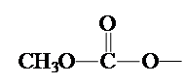(或 $CH_{3}OCOO−$)

（2）90.7； $CaO$ 消耗 $CO_{2}$，降低 $CO_{2}$ 的浓度，有利于反应Ⅰ正向进行，有利于反应Ⅱ逆向进行

（3）反应Ⅰ和反应Ⅱ正反应均吸热，随着温度升高，反应Ⅰ和反应Ⅱ的平衡均正向移动，且温度升高对反应Ⅱ的影响大于对反应Ⅰ的影响；水醇比大于1.8且温度在250~260℃

【知识点】盖斯定律及其应用；化学平衡移动原理；化学平衡转化过程中的变化曲线

【解析】【解答】（1）①由题干中图示转换关系可知，-OH中的H(或与O直接相连的H) 与O2-形成较为强烈的相互作用；因为O原子的电负性比C原子的电负性大，对共用电子对的吸引作用更强，与O原子相连的H带更多正电荷，易与催化剂载体上O2-形成较强的作用力；②由图中转换关系生成物H3COCOOCH3可知，X的结构简式为(或CH3OCOO-)；

（2）①根据题干信息以及盖斯定律可知，反应Ⅲ=反应Ⅰ+反应Ⅱ，故 H3= H2+ H1=90.7kJ/mol；②氧化钙与二氧化碳反应生成碳酸钙，故为CaO消耗CO2，降低CO2的浓度，有利于反应Ⅰ正向进行，有利于反应Ⅱ逆向进行；

（3）①根据题干中信息可知，反应Ⅰ和反应Ⅱ正反应均吸热，随着温度升高，反应Ⅰ和反应Ⅱ的平衡均正向移动，且温度升高对反应Ⅱ的影响大于对反应Ⅰ的影响；②由图示可知，条件应为水醇比大于1.8且温度在250~260℃。

【分析】（1）①利用电负性越大，吸引作用越强分析  
②由转换关系生成物H3COCOOCH3判断；

（2）①根据题干信息以及盖斯定律计算；②依据化学平衡移动原理分析；

（3）①根据题干中信息，温度不同，反应的主次不同；②根据要求，确定水醇比和温度 。

